Муниципальное образовательное учреждение дополнительного образования детей
«ГОРОДСКАЯ СТАНЦИЯ ЮНЫХ ТУРИСТОВ»
142406 Московская обл., г. НогинскСамодеятельная, д. 7 8-496-515-23-58, 8 917 574 56 85
E-mail: exsutur@mail.ru

ПРЕДЛАГАЕТ
Название экскурсии | Вид  экскурсии,  продолжит., рекоменд-ый возраст
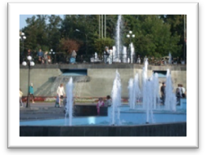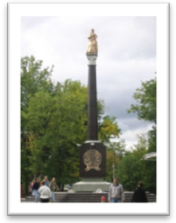«Город, в котором мы живем» История города – пам 225лет городу знам.земляки - земляки-деятели литературы и культуры, театр - фонтан.комплекс, - пл. Победы, памятники в сквере К.Маркса - пам. Ногину-Ногинск сегодня. | Пешеходнаяя  1-1,5 часа  1-11 кл
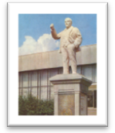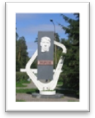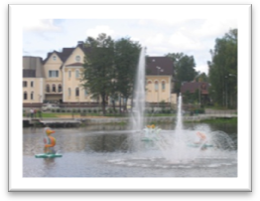«Золотое кольцо Ногинска»- обзорная с заездом в исторический .р-он Глухово (пешех.экск. по истор.центру, далее автобусом: гор.парк, - Вокзальная пл - пам.Ногину - ул.Климова – пл.Ленина (Глухово- исторческий .район, мануфактура Морозовых) – стадион «Знамя» - (история Богородского спорта, знаенитые .спортсмены) – Чернооловский .пруд – Морозовские казармы, храм К. Богородского – пос.Октября– ул.Декабристов - Мал. Буньково, бывшие деревни | Автобусная  2,5ч + время на подачу автобуса**  5-11 кл
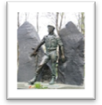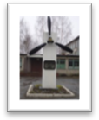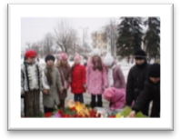«Никто не забыт, ничто не забыто» Благовещенье, ЖБИ, п. Володарского, пл. Победы | Пешеходная  1 час  и автобусная  3 часа  5-11 кл
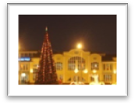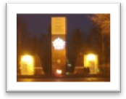«Вечерний Ногинск»  (для сельских школ) начало за 1 час до сумерек (можно с кафе) | Автобусная  3 часа  1-11 кл.
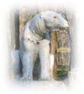«Глухово – империя Морозовых»  История одного из интереснейших районов города. О Морозовых фабрикантах, старообрядцах, меценатах, благотворителях  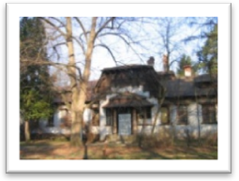 | Пешеходная  1,5  автобусная –  3 час  6-11 кл.
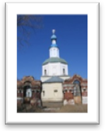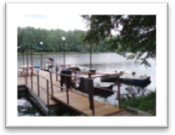  Заповедные уголки Ногинска –  УСПЕНСКОЕ – старейшая церковь Ногинска, плотина на Клязьме, заповедный район | Автобусная  3 часа  7-11 кл
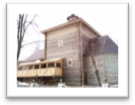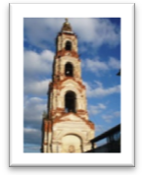«Богородские святыни»:  монастырь Николаево-Берлюковская пустынь, храмы в с.Воскресенск | Автобусная  3 часа  6-11 кл
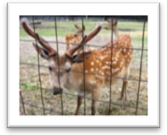  «Путешествие в страну «Олению» -  экскурсия в фермерское хозяйство д.. Боровково  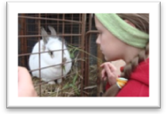 | Автобусная  3-3,5 час  1-11 кл
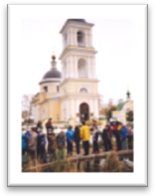«Легенды и были Богородского края»  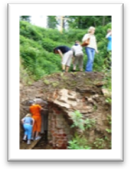  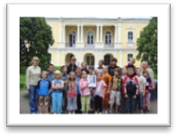Усадьба Брюса, с. Авдотьино-монастырь Николаево-Берлюковская пустынь, с.Воскресенское | Автобусная  4 часа  6-11 кл
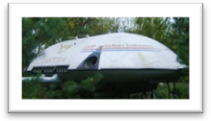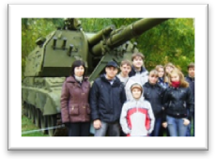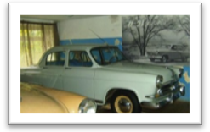Военно-технический музей в с. Ивановское Ногинского района  Уникальная коллекция ретро автомобилей и военной техники | Автобусная  3 часа  2-11 кл
«Русская изба»  - 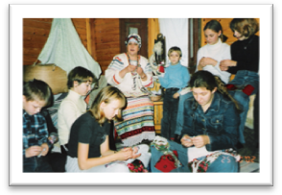«В ухоженный дом как в рай войти».  - «Дом рассказывает сказки».  - «Игрушка-небалушка».  - «Сшей мне, матушка, красный сарафан».  - «Традиции и обряды русской кухни».  - 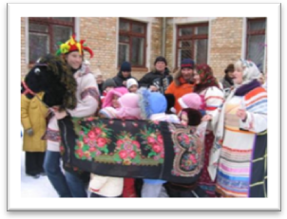«Беседы о чае».  - «Семья – семь Я».  - «Внутреннее убранство дома».  - 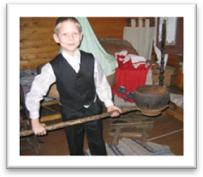«Народные календарные праздники»: Рождество Христово (колядки, святочные гадания), Масленица, Пасхальное Воскресение, Троица (театрализация). | Можно заказать автобус СЮТур
Экскурсионный отдел СЮТур. Тел. 515-23-58, E-mail: exsutur@mail.ru
905-562-40-23, 917-574-56-85

